Primalex Ceramic: I jemné pastelové stěny mohou zůstat dokonale čisté

Praha, 16. června 2020 – Nejen omyvatelný, ale i čistitelný nátěr Primalex Ceramic představuje moderní generaci interiérových barev. Barevná paleta 23 vysoce matných odstínů byla inspirována těmi nejkrásnějšími nerosty a přírodními úkazy převážně v jemných pastelových odstínech. Nátěr Primalex Ceramic byl testován těmi nejhoršími nepřáteli našich stěn, jakými jsou například kečup, hořčice, káva, červené víno nebo vodou ředitelné fixy. Běžné skvrny tak lze ze zdi setřít houbičkou a saponátem. U nátěru nedochází při čistění k výrazné změně povrchu a zachovává si tak svou hlubokou matnost a hlavně čistotu.
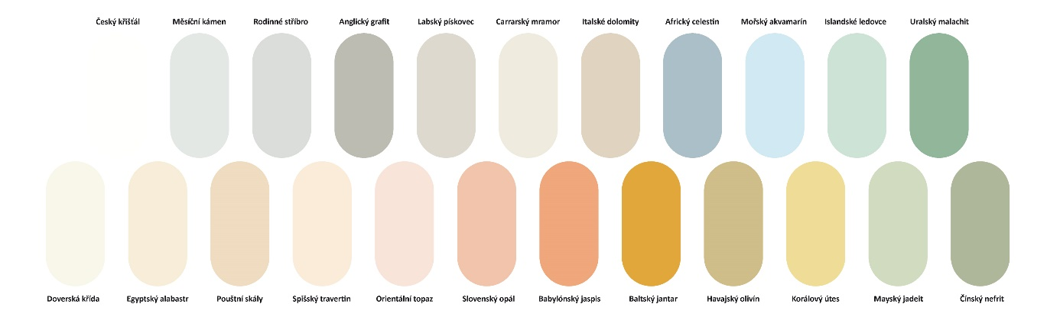
Díky svým vlastnostem, tedy hlavně možnosti stěny bez problému očistit a nečelit ve výsledku tomu, že se změnila původní matná struktura nebo odstín, se tak skvěle hodí do každé místnosti. Ideální je však tam, kde bývají stěny vystavovány opravdu vysoké zátěži a jsou tak náchylnější ke znečišťování, například jídelny, dětské pokoje, schodiště, chodby, obývací pokoje, koupelny a kuchyně.

Široká paleta odstínů včetně stále nejoblíbenější bílé (odstín Český křišťál)
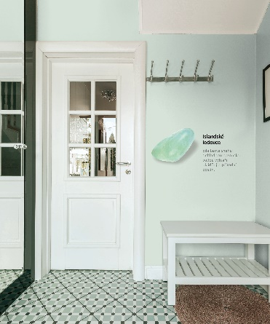
Častým důvodem, proč si do svých domácností nevybíráme světlé pastelové odstíny je to, že jsou ke znečištění nejvíce náchylné. Toto tvrzení však pro Primalex Ceramic neplatí. „Vybírat lze z 23 odstínů, které byly inspirované a následně i pojmenované podle krásných
a mnohdy velmi vzácných nerostů a přírodních úkazů,“ prozrazuje designérka Primalex Alexandra Dýcková, která se na utváření barevné palety podílela. „Každý z nich je krásný a každý z nich je jedinečný. Jeden z mých nejoblíbenějších je odstín s názvem Islandské ledovce, který v sobě skrývá původně bílou barvu sněhu s příměsí chladné oceánské vody. Výsledkem je krásný, uklidňující přírodní odstín pro každý interiér“, dodává designérka Primalex.

Český křišťál
Křišťál je znám po celém světě jako kámen světla. Tento odstín stejně jako on prozáří každý interiér a přinese do něj vzdušnost a čistotu, která díky čistitelnosti nátěru Primalex Ceramic bude opravdu trvalá.

Slovenský opál
Další odstín byl inspirován a pojmenován po vzácném nerostu, jehož jediné ložisko v Evropě a Asii najdeme ve východním Slovensku. Jedná se o slovenský opál, konkrétně jeho odstín před opracováním.

Mořský akvamarín
Akvamarín je odjakživa spojován s vodním živlem. Výsledný odstín Primalex Ceramic vás stejně jako mořská voda oslní svou jemnou, pomněnkově modrou barvou.

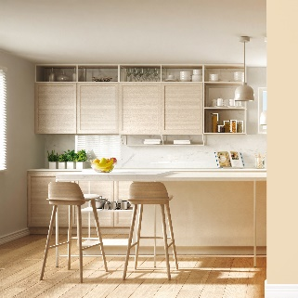

Pouštní skály
Neutrální teplý odstín pouštního písku s sebou přináší téměř neomezené možnosti pro kombinace. Skvěle bude vypadat interiérech v rustikálním
i moderním skandinávském stylu.

O značce Primalex
Základem sortimentu značky Primalex jsou malířské nátěry, které si získaly oblibu jednoduchou aplikací, velkým výběrem druhů, a především trvale stabilní kvalitou, která je kromě vlastní laboratoře kontrolována organizací ITC Zlín. Primalex je jednou z mála značek, jež certifikovala systémy ISO 9001, ISO 14001 a OHSAS 18001 společně, a získala tak Zlatý certifikát pro integrovaný systém řízení. Obdržela také mezinárodně uznávané certifikáty IQNet. Primalex dodává na trh kompletní spektrum nátěrových hmot zahrnující vnitřní malířské nátěry, fasádní barvy, omítky, barvy na kov a dřevo, zateplovací systém a prostředky na úpravu podkladu. Disponuje sítí více než 400 Tónovacích center pro obarvování nátěrových hmot. Ta je nejširší v rámci České a Slovenské republiky s ideální dostupností pro spotřebitele ve všech regionech. Spotřebitelům jsou na nejmodernějších strojích na počkání připraveny vysoce kvalitní obarvené interiérové, fasádní nátěry a zateplovací systémy, omítky a barvy na kov a dřevo.

Podrobnější informace získáte na www.primalex.cz, www.ppg.com nebo na Twitteru (@PPGIndustries).

Pro více informací, prosím, kontaktujte:

Petr Kavalír
PPG DECO CZECH
Brand Marketing Manager
Tel.: +420 222 333 717
Mob.: +420 737 285 977
E-mail: petr.kavalir@ppg.com

Lucie Krejbichová
doblogoo s.r.o.
Account Manager
Mobil: +420 602 359 328
E-mail: lucie@doblogoo.cz

